Деревянные ложки, как отражение самобытности нашей русской культуры

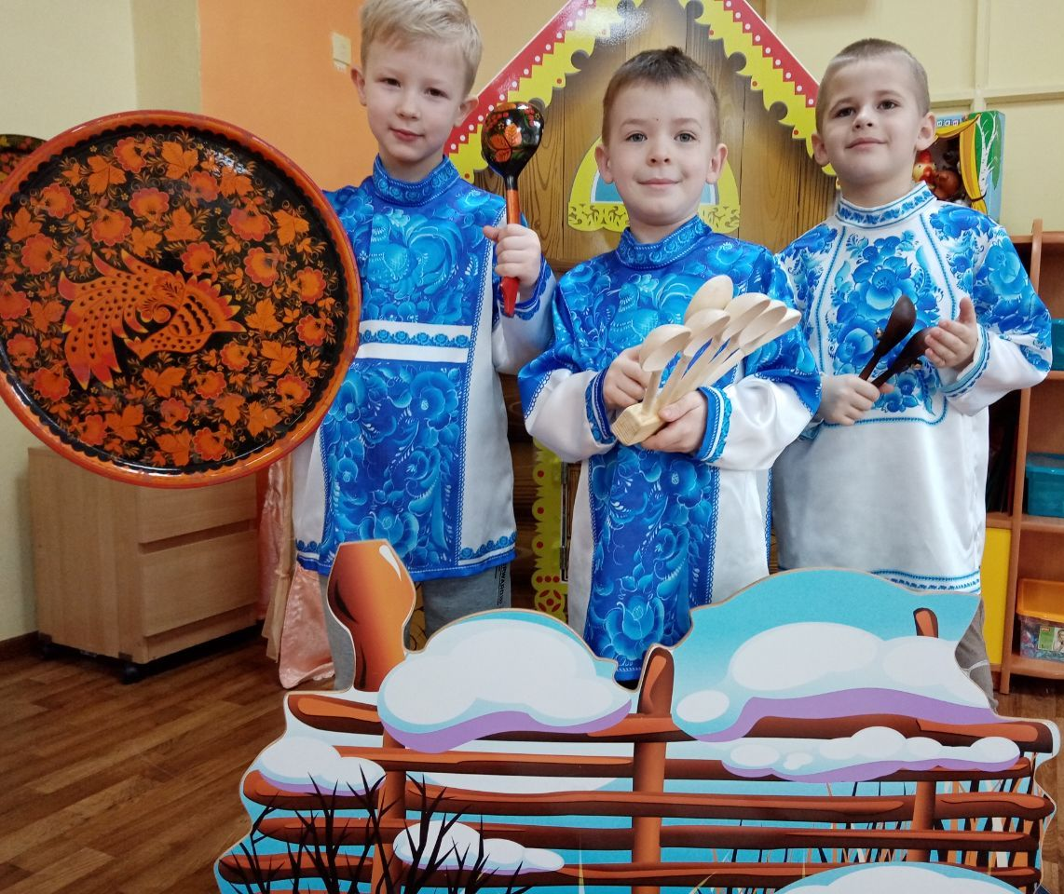
28 февраля отмечается праздник русской деревянной ложки. Деревянные ложки — это отражение самобытности нашей русской культуры и ее культурных традиций.

Деревянная подружка,
Без неё мы, как без рук.
На досуге – веселушка,
И накормит всех вокруг.

История деревянной ложки теряется в глубине веков. С давних времен русские мастера использовали для изготовления ложек древесину липы, яблони, рябины и других деревьев. Было принято украшать ложки резными и расписными узорами и орнаментами. Такие ложки обычно использовались только во время праздничных застолий. В крестьянском быту чаще всего встречались «белые», неокрашенные ложки из осины и березы. На Руси деревянные ложки изготавливались вручную. Традиционная русская ложка могла иметь разную форму: овальную, круглую, объемную, плоскую или граненую. Самый известный вид росписи в России – хохломская.

Воспитанники нашей группы совершили увлекательное виртуальное путешествие в глубь веков, познакомились с историей появления первой ложки в обиходе человека и с традиционными правилами поведения за столом на Руси. Дети узнали, как называются мастера по изготовлению ложек- ложкари, как они изготавливали и расписывали ложки. С давних времен русские мастера использовали для изготовления ложек древесину липы, яблони, рябины и других деревьев. Было принято украшать ложки резными и расписными узорами.

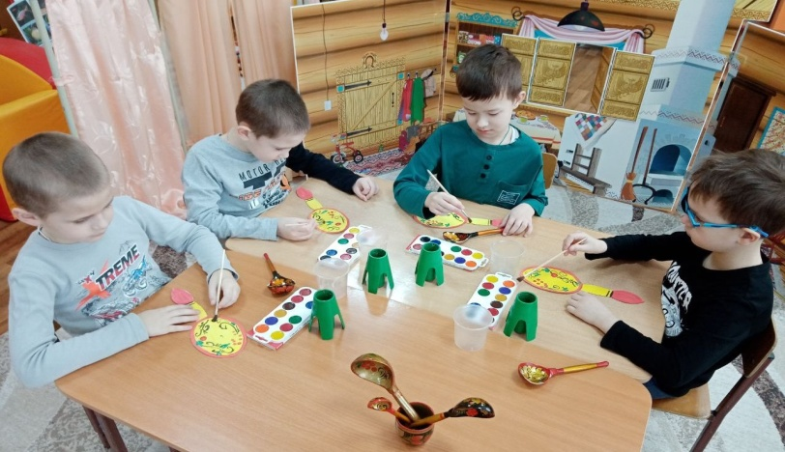

Дошколята сами превратились в мастеров, и каждый расписал свою ложечку. Дети слушали русские народные песни, рассказывали стихи о деревянных ложках, играли в традиционные народные игры. Кроме того, деревянные ложки — ударный музыкальный инструмент в славянской культуре, и дети с удовольствием попробовали себя в роли музыкантов-ложкарей.
Это было интересное, познавательное и незабываемое путешествие!

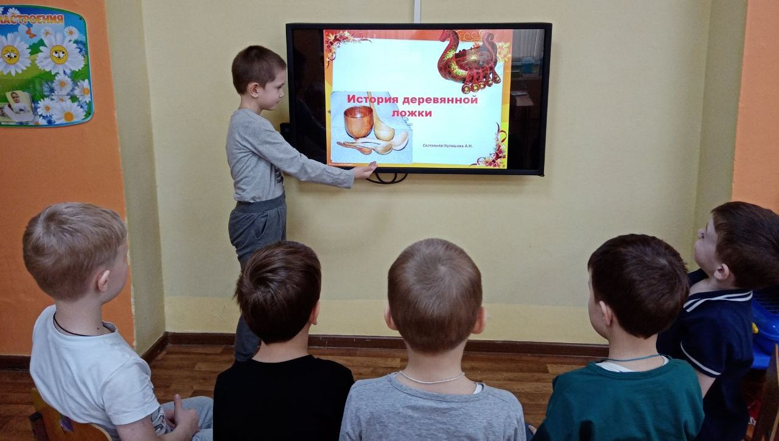

В завершении мероприятия каждый воспитанник унес с собой частичку красоты русских традиций, желание продолжать знакомиться с многообразием родной культуры.

